Załącznik do Uchwały nr 2153/190/VII/2026
Zarządu Województwa Śląskiego
z dnia 02.10.2026 r.

Aneks nr 1
do Umowy z dnia 9 listopada 2022 r. regulującej zasady współpracy przy opracowaniu Studium Projektowo – Technicznego oraz realizacji robót budowlanych na potrzeby realizacji projektu pn.: „Uzupełnienie sieci kolejowej o połączenie kolejowe Jastrzębia-Zdroju z Katowicami” w ramach Programu Uzupełniania Lokalnej i Regionalnej Infrastruktury Kolejowej – Kolej+ do 2029 roku

zawarty w dniu złożenia ostatniego kwalifikowanego podpisu elektronicznego,
pomiędzy:

PKP Polskie Linie Kolejowe S.A., ul. Targowa 74, 03-734 Warszawa, wpisaną do rejestru przedsiębiorców Krajowego Rejestru Sądowego prowadzonego przez Sąd Rejonowy dla
m. st. Warszawy w Warszawie, XIV Wydział Gospodarczy Krajowego Rejestru Sądowego pod numerem KRS: 0000037568, posiadającą NIP: 1132316427 i REGON: 017319027, o kapitale zakładowym w wysokości 38 481 109 000,00 zł w całości wpłaconym, reprezentowaną przez:
- Pana Macieja Kaczorka – Członka Zarządu ,
- Pana Marcina Mochockiego – Członka Zarządu ,
zwaną dalej: „PLK”
a
Województwem Śląskim, ul. Ligonia 46, 40-037 Katowice, posiadającym
NIP: 9542770064 i REGON: 276284638, będącym Liderem działającym w swoim imieniu oraz jednostek samorządu terytorialnego, zwanym dalej Samorządem, reprezentowanym przez:
- Panią Joannę Bojczuk – Wicemarszałka Województwa Śląskiego,
- Pana Grzegorza Boskiego – Wicemarszałka Województwa Śląskiego,
przy kontrasygnacie Skarbnika Województwa Śląskiego,

zwanymi również w dalszej treści łącznie „Stronami”, a każdy indywidualnie „Stroną”.

Strony zgodnie postanawiają, co następuje:

PREAMBUŁA
Zważywszy, iż:
- Strony podpisały w dniu 9 listopada 2022 r. Umowę regulującą zasady współpracy przy opracowaniu Studium Projektowo – Technicznego oraz realizacji robót budowlanych na potrzeby realizacji projektu pn.: „Uzupełnienie sieci kolejowej o połączenie kolejowe Jastrzębia-Zdroju z Katowicami” w ramach Programu Uzupełniania Lokalnej i Regionalnej Infrastruktury Kolejowej – Kolej + do 2029 roku (dalej: „Umowa”);
- W dniu 10 sierpnia 2023 r. została podpisana pomiędzy PLK a konsorcjum w składzie: FONON Sp. z o. o. oraz Wielobranżowa Pracownia Projektów Kolejowych Sp. z o.o., jako Wykonawcą Studium, umowa nr 90/106/0028/23/Z/I na opracowanie dokumentacji projektowej wraz z pełnieniem nadzoru autorskiego dla Projektu (dalej: „Umowa z Wykonawcą Studium”);
- W toku realizacji Umowy wystąpiły nowe okoliczności, nieprzewidziane na etapie jej zawierania, skutkujące koniecznością jej zmiany (tj. wprowadzenie do Umowy dodatkowych zakresów wnioskowanych przez Samorząd i wstrzymanie realizacji prac na odcinku Orzesze - Żory);
- W następstwie przeprowadzonych uzgodnień pomiędzy PLK a Samorządem, PLK za pismem nr ISR5.414.11.2026.IRE-03220-I.5 z dnia 18 maja 2026 r., którego kopia stanowi załącznik nr 1 do niniejszego Aneksu, przedstawiła podsumowanie dokonanych ustaleń, co potwierdzone zostało przez Samorząd za pismem nr TP-TK.KW-00234/26 z dnia 18 czerwca 2026 r, którego kopia stanowi załącznik nr 2 do niniejszego Aneksu;
- Została podjęta Uchwała nr 184 Rady Ministrów z dnia 23 grudnia 2025 r. zmieniająca uchwałę w sprawie ustanowienia Programu Uzupełniania Lokalnej i Regionalnej Infrastruktury Kolejowej – Kolej + do 2029 roku, która wydłuża okres realizacji Programu do 2032 roku.
Strony zawierają Aneks nr 1 do Umowy (dalej: „Aneks”) o następującej treści:
§ 1
- Strony potwierdzają i akceptują zwiększenie zakresu rzeczowego Projektu w ramach realizacji Umowy, które obejmuje zaprojektowanie i budowę:
- parkingu w Palowicach,
- drogi wraz z parkingiem w miejscowości Pawłowice,
- wiaduktu w rejonie peronu Żory Baranowice w km 17,979 linii kolejowej nr 159,
- wind i schodów w rejonie peronu Żory Baranowice w km 17,979 linii kolejowej nr 159,
- wiaduktu w rejonie peronu Żory Wschodnie w km 16,032 linii kolejowej nr 159,
- wind i schodów w rejonie peronu Żory Wschodnie w km 16,032 linii kolejowej nr 159.
- Zakres wymieniony w ust. 1 pkt. 1, 2, 3, 5 stanowi koszt niekwalifikowany, który w całości jest pokrywany przez Samorząd.
- Zakres wymieniony w ust. 1 pkt. 4 i 6 stanowi koszt kwalifikowany pokrywany zgodnie z podziałem procentowym określonym w:
- § 8 ust. 1 Umowy, tj. 15% netto kosztów kwalifikowalnych opracowania Studium poniesie Samorząd, a 85% netto kosztów kwalifikowalnych Studium poniesie PLK; całość podatku VAT od wydatków kwalifikowalnych poniesionych na realizację Studium zostanie sfinansowana przez PLK,
- § 16 ust. 1 Umowy, tj. 15 % netto kosztów kwalifikowalnych robót budowlanych (tj. Wykonawcy robót budowlanych i Inżyniera) poniesie Samorząd, a pozostałe 85% netto kosztów kwalifikowalnych robót budowlanych poniesie PLK; całość podatku VAT od wydatków kwalifikowalnych poniesionych na realizację robót budowlanych zostanie sfinansowana przez PLK.
- Wartość prac projektowych dotyczących zakresu wymienionego w ust. 1 w pkt. 1, 2, 3, 5 wyniesie 1 588 565,47 zł netto (słownie: jeden milion pięćset osiemdziesiąt osiem tysięcy pięćset sześćdziesiąt pięć złotych 47/100), 1 953 935,53 zł brutto (słownie: jeden milion dziewięćset pięćdziesiąt trzy tysiące dziewięćset trzydzieści pięć złotych 53/100). Roboty budowlane dotyczące tego zakresu będą uwzględnione w prawie opcji przewidzianym w postępowaniu o udzielenie zamówienia publicznego na realizację robót budowlanych (umowa z Wykonawcą robót budowlanych i Inżynierem).
- Wartość prac projektowych dotyczących zakresu wymienionego w ust. 1 pkt. 4 i 6 stanowi koszt kwalifikowany w wysokości 124 950,00 zł netto (słownie: sto dwadzieścia cztery tysiące dziewięćset pięćdziesiąt złotych 00/100) powiększona o należny podatek VAT zgodnie z obowiązującymi przepisami. Roboty budowlane dotyczące tego zakresu zostaną objęte prawem opcji przewidzianym w postępowaniu o udzielenie zamówienia publicznego na realizację robót budowlanych (umowa z Wykonawcą robót budowlanych i Inżynierem).
- Strony zgodnie uznają, iż z uwagi na zidentyfikowanie na etapie wykonywania dokumentacji projektowej przekroczenia szacunkowej wartości robót budowlanych dla całego Projektu, prace realizacyjne dla odcinka Orzesze – Żory zostaną wstrzymane po uzyskaniu decyzji o środowiskowych uwarunkowaniach, bez pozyskiwania decyzji o ustaleniu lokalizacji linii kolejowej. Jednocześnie Strony będą dążyły w późniejszym terminie do wznowienia prac na wyżej wymienionym odcinku z uwagi na konieczność skoordynowania Projektu z przedsięwzięciem CPK Sp. z o.o. pn. „Budowa linii kolejowej na odc. Katowice – Granica Państwa – Ostrawa”. Wszelkie decyzje w tej kwestii zostaną uzgodnione odrębną korespondencją pomiędzy Stronami i potwierdzone aneksem do Umowy.
§ 2
W Umowie wprowadza się następujące zmiany:
- Tytuł Umowy otrzymuje brzmienie: „Umowa regulująca zasady współpracy przy opracowaniu Studium Projektowo – Technicznego oraz realizacji robót budowlanych na potrzeby realizacji projektu pn.: „Uzupełnienie sieci kolejowej o połączenie kolejowe Jastrzębia-Zdroju z Katowicami” w ramach Programu Uzupełniania Lokalnej i Regionalnej Infrastruktury Kolejowej – Kolej + do 2032 roku”.
- § 7 ust. 1 otrzymuje następujące brzmienie: „Koszt kwalifikowany zamówienia Studium wynosi netto 18 320 976,42 zł (słownie: osiemnaście milionów trzysta dwadzieścia tysięcy dziewięćset siedemdziesiąt sześć złotych 42/100), w tym kwota netto 2 458 659,17 zł (słownie: dwa miliony czterysta pięćdziesiąt osiem tysięcy sześćset pięćdziesiąt dziewięć złotych 17/100) tytułem waloryzacji, powiększony o należny podatek VAT zgodnie z obowiązującymi przepisami, bez uwzględnienia kosztów pozyskania praw do nieruchomości, o których mowa w § 11 Umowy. W ramach realizacji zamówienia Studium wystąpią koszty niekwalifikowane, ponoszone w całości przez Samorząd, o których mowa w § 19a ust.1 Umowy.”.
- § 9 otrzymuje następujące brzmienie: „Opracowanie Studium planowane jest w latach 2023 - 2027.”.
- § 17 otrzymuje następujące brzmienie: „Wykonanie robót budowlanych planowane jest w latach 2027 - 2030.”.
- § 18 ust. 1 Umowy otrzymuje następujące brzmienie: „Szacowana całkowita wartość Projektu wynosi netto 476 665 493,07 zł (słownie: czterysta siedemdziesiąt sześć milionów sześćset sześćdziesiąt pięć tysięcy czterysta dziewięćdziesiąt trzy złote 07/100), w tym rezerwa na nieprzewidziane wydatki (dalej: Rezerwa) w wysokości netto 54 962 929,27 zł (słownie: pięćdziesiąt cztery miliony dziewięćset sześćdziesiąt dwa tysiące dziewięćset dwadzieścia dziewięć złotych 27/100), powiększona o należny podatek VAT zgodnie z obowiązującymi przepisami oraz koszty niekwalifikowane, o których mowa w § 19a ust. 3 w kwocie 1 588 565,47 zł netto (słownie: jeden milion pięćset osiemdziesiąt osiem tysięcy pięćset sześćdziesiąt pięć złotych 47/100), 1 953 935,53 zł brutto (słownie: jeden milion dziewięćset pięćdziesiąt trzy tysiące dziewięćset trzydzieści pięć złotych 53/100), które w całości ponosi Samorząd, jako wydatki niekwalifikowane. Z zastrzeżeniem § 7 ust. 3 pkt. 2 oraz § 15 ust. 2 pkt. 2 Strony ustalają, że 85% netto kosztów kwalifikowanych wartości projektu z uwzględnieniem Rezerwy tj. łącznie 403 815 388,46 zł (słownie: czterysta trzy miliony osiemset piętnaście tysięcy trzysta osiemdziesiąt osiem złotych 46/100) ponosi PLK, a 15% netto kosztów kwalifikowanych z uwzględnieniem Rezerwy tj. 71 261 539,14 zł (słownie: siedemdziesiąt jeden milionów dwieście sześćdziesiąt jeden tysięcy pięćset trzydzieści dziewięć złotych 14/100) ponosi Samorząd.”.
- Po § 19 dodaje się § 19a w brzmieniu:
„§ 19a
- Wszelkie wydatki niekwalifikowane, o których mowa w § 10 ust. 7 pkt. 7 Wytycznych naboru ponosi Samorząd.
- Podjęcie działań generujących wydatki niekwalifikowane innych niż wymienione w ust. 3, poprzedzone zostanie pisemną akceptacją ze strony Samorządu.
- Strony zgodnie ustalają, że do wydatków niekwalifikowanych, o których mowa w ust. 1, zalicza się koszty wykonania dokumentacji projektowej dla poniższego zakresu:
- budowa parkingu w Palowicach w kwocie 3 883,00 zł netto (słownie: trzy tysiące osiemset osiemdziesiąt trzy złote 00/100), 4 776,09 zł brutto (słownie: cztery tysiące siedemset siedemdziesiąt sześć złotych 9/100),
- budowa drogi wraz z parkingiem w miejscowości Pawłowice w kwocie 17 032,47 zł netto (słownie: siedemnaście tysięcy trzydzieści dwa złote 47/100), 20 949,94 zł brutto (słownie: dwadzieścia tysięcy dziewięćset czterdzieści dziewięć złotych 94/100),
- budowa nowego wiaduktu w rejonie peronu Żory Baranowice w km 17,979 linii kolejowej
nr 159 w kwocie 781 200,00 zł netto (słownie: siedemset osiemdziesiąt jeden tysięcy dwieście złotych 00/100), 960 876,00 zł brutto (słownie: dziewięćset sześćdziesiąt tysięcy osiemset siedemdziesiąt sześć złotych 0/100),
- budowa nowego wiaduktu w rejonie peronu Żory Wschodnie w km 16,032 linii kolejowej
nr 159 w kwocie 786 450,00 zł netto (słownie: siedemset osiemdziesiąt sześć tysięcy czterysta pięćdziesiąt złotych 00/100), 967 333,50 zł brutto (słownie: dziewięćset sześćdziesiąt siedem tysięcy trzysta trzydzieści trzy złote 50/100).
- Samorząd potwierdza, że posiada zabezpieczone środki w wysokości 1 588 565,47 zł netto (słownie: jeden milion pięćset osiemdziesiąt osiem tysięcy pięćset sześćdziesiąt pięć złotych 47/100), 1 953 935,53 zł brutto (słownie: jeden milion dziewięćset pięćdziesiąt trzy tysiące dziewięćset trzydzieści pięć złotych 53/100), na realizację prac wymienionych w ust. 3 pkt 1- 4 w zakresie wykonania dokumentacji projektowej.
- Roboty budowlane (umowa z Wykonawcą robót budowlanych i Inżynierem) dla zakresu wskazanego w ust. 3 stanowią koszt niekwalifikowany. Strony przewidują ogłoszenie postępowania przetargowego na wyłonienie Wykonawcy robót budowlanych i Inżyniera z wyłączeniem prac budowlanych dla zakresów wymienionych w § 1 ust. 1 Aneksu nr 1 do Umowy jako prawa opcji. Uruchomienie prawa opcji, o którym mowa w zdaniu poprzedzającym będzie możliwe po wcześniejszym pisemnym wykazaniu przez Samorząd zabezpieczenia środków na ten cel.
- PLK wystawi na rzecz Samorządu fakturę VAT w kwocie odpowiadającej wydatkom niekwalifikowanym w terminie 7 dni od daty otrzymania faktury VAT od Wykonawcy Studium, Wykonawcy robót budowlanych i Inżyniera. Ponadto PLK prześle na wskazany przez Samorząd adres kopie faktur VAT wystawionych przez Wykonawcę Studium, Wykonawcę robót budowlanych i Inżyniera potwierdzone przez PLK za zgodność z oryginałem.
- Faktura VAT, o której mowa w ust. 6 zostanie wystawiona w KSeF na następujące dane:
- Podmiot2 jako Nabywca: Województwo Śląskie,
ul. Ligonia 46, 40-037 Katowice, NIP: 9542770064
- Podmiot3 jako Odbiorca: Urząd Marszałkowski Województwa Śląskiego,
ul. Ligonia 46, 40-037 Katowice, NIP 9542260713.
- Za prawidłowo wystawioną fakturę, uważa się fakturę zawierającą uzupełnione pole „Podmiot 2” i „Podmiot3” zgodnie z ust. 7 oraz wskazaniem, że faktura dotyczy jednostki samorządu terytorialnego (zaznaczone pole „JST”). PLK zobowiązuje się do prawidłowego wskazania na fakturze danych określonych w ust. 7, a także ponosi pełną odpowiedzialność za poprawność formalną, rachunkową i merytoryczną wystawionej faktury ustrukturyzowanej.
- Samorząd nie ponosi odpowiedzialności za skutki niewystawienia faktury w KSeF przez PLK, a brak ustrukturyzowanej faktury w KSeF oznacza brak skutecznego doręczenia faktury.
- Termin płatności faktury wynosić będzie 21 dni od daty doręczenia za którą uznaje się datę nadania numeru identyfikującego fakturę w KSeF.
- Strony potwierdzają, że prawa majątkowe do dokumentacji projektowej za zakres wskazany w § 1 ust. 1 pkt. 1), 2), 3) i 5) Aneksu nr 1 do Umowy przechodzą na rzecz Samorządu w momencie zapłaty faktury z możliwością ich dalszego przekazywania.

§ 3
Do spraw nieuregulowanych w przedmiotowym Aneksie nr 1 zastosowanie znajdują postanowienia Umowy i Wytycznych oraz przepisy kodeksu cywilnego.
§ 4
Wszelkie zmiany Aneksu nr 1 będą dokonywane w formie pisemnej pod rygorem nieważności.
§ 5
Załączniki do Aneksu nr 1 stanowią jego integralną część oraz integralną część Umowy.
§ 6
Pozostałe postanowienia, które nie zostały zmienione w Aneksie nr 1 nie ulegają zmianie.
§ 7
Aneks nr 1 zostaje zawarty w formie elektronicznej poprzez złożenie oświadczenia woli w postaci elektronicznej, opatrzonej kwalifikowanym podpisem elektronicznym.
§ 8
Aneks nr 1 wchodzi w życie z dniem zawarcia.

Załączniki:
- Pismo nr ISR5.414.11.2026.IRE-03220-I.5 z dnia 18 maja 2026 r.
- Pismo nr TP-TK.KW-00234/26 z dnia 18 czerwca 2026 r.

Samorząd | PLK
……………………………………………….  Podpis Członka Zarządu Województwa lub Sekretarza Województwa | ……………………………………………….  Podpis
……………………………………………….  Podpis Członka Zarządu Województwa lub Sekretarza Województwa | ……………………………………………….  Podpis
……………………………………………….  Podpis Skarbnika (kontrasygnata) lub osoby upoważnionej | ……………………………………………….  Podpis
Zaakceptowano po względem merytorycznym (Departament wiodący)  ……………………………………………….  Podpis Dyrektora komórki organizacyjnej Urzędu lub jego zastępcy | ……………………………………………….  Podpis
Zaakceptowano po względem formalno - prawnym

……………………………………………….
Podpis Radcy Prawnego

Załącznik nr 1

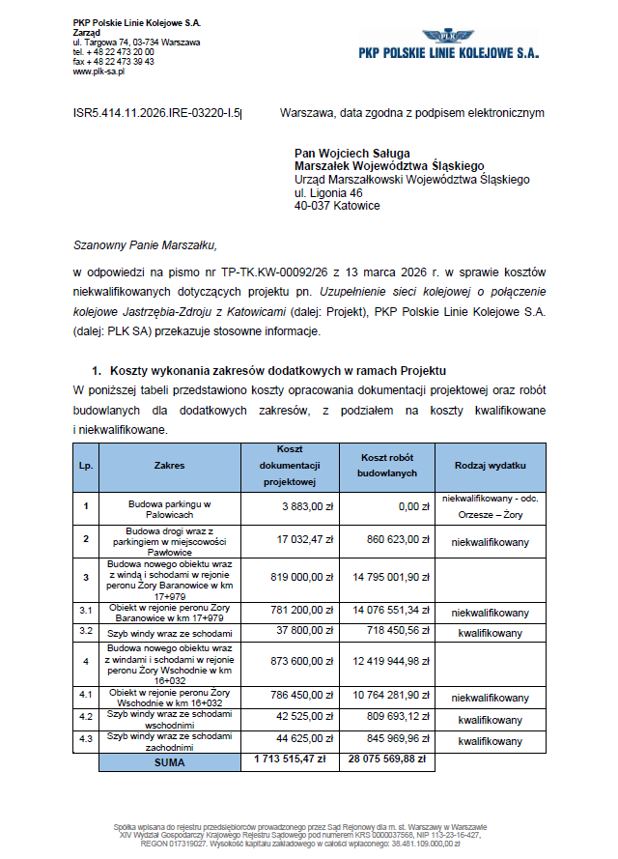
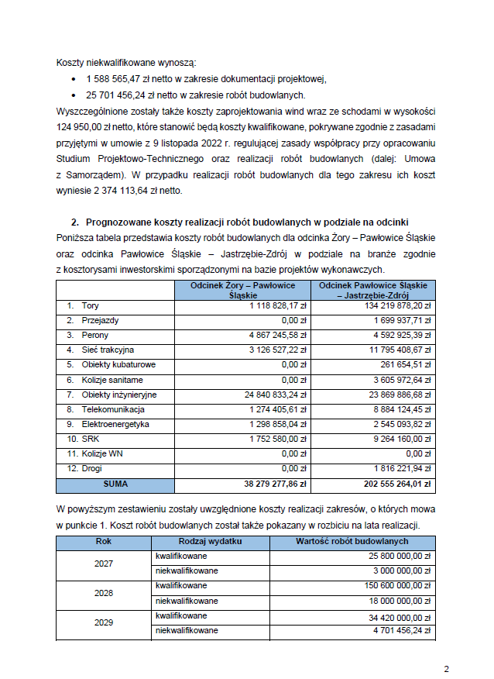

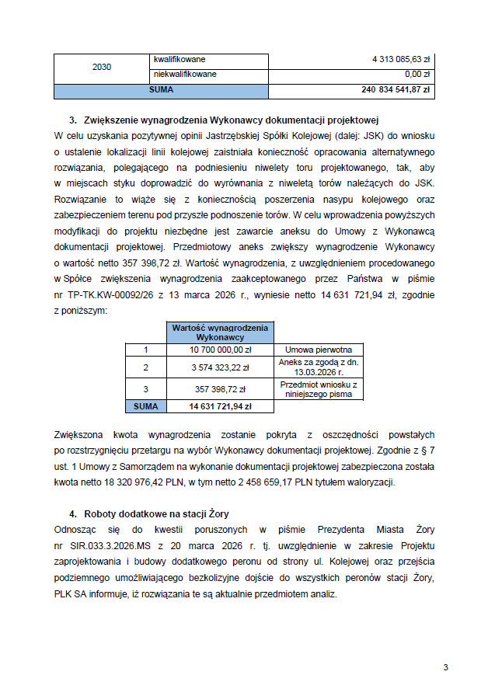
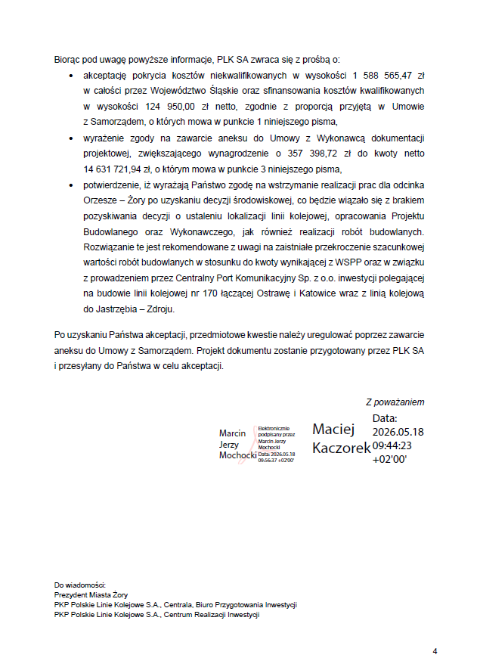

Załącznik nr 2

